**网络创新实验期末报告**

**王鑫涛 17307130015**

**（A）**

1. **项目名称**

**Nefelibeta 复旦云资源分享平台**

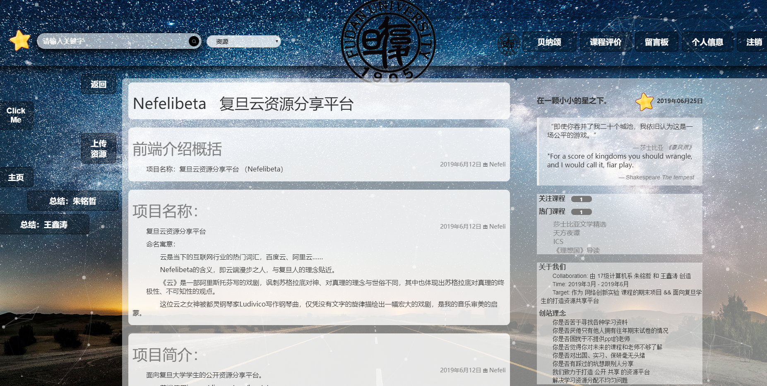

1. **项目成员：**

王鑫涛 17307130015

朱铭哲 17307130099

**（B）**

1. **设计思想**

在复旦学习的短短两年，我们发现，即使是复旦，也没有提供我们曾经期望的教育资源。进了复旦，我们仍碰到了台上读着ppt的老师，仍要对着搜索引擎漫无边际地查找一个怪诞的bug，仍对出国、实习、保研、实验室毫无头绪，乃至选课时一个个陌生的名字。我们的资源与信息，往往来源于人脉——口口相传、“祖传”资料，似乎和计算机出现之前也没什么不同——除了载体变成二进制文件。同时，针对许多科目，考卷常年不换、得往年试卷者得A的情况，也感到巨大的不公，毕竟我们是这样的在意GPA。我们相信，许多学生和我们一样，深受信息不对称问题的困扰，一个很自然的想法出现了——既然我们都讨厌这个问题，为什么我们不自己解决这个问题呢？在这样的背景下，面对本课程的项目，我们决定制作一个资源分享平台。

1. **项目功能及用途简介**

项目的主要功能在于对资源、课程、教师、实验室、用户等五类资源进行搜索。

对于资源，显示其关联的课程、上传者、下载数、评分、简介和用户的评论，提供点赞按钮——右侧的星星。

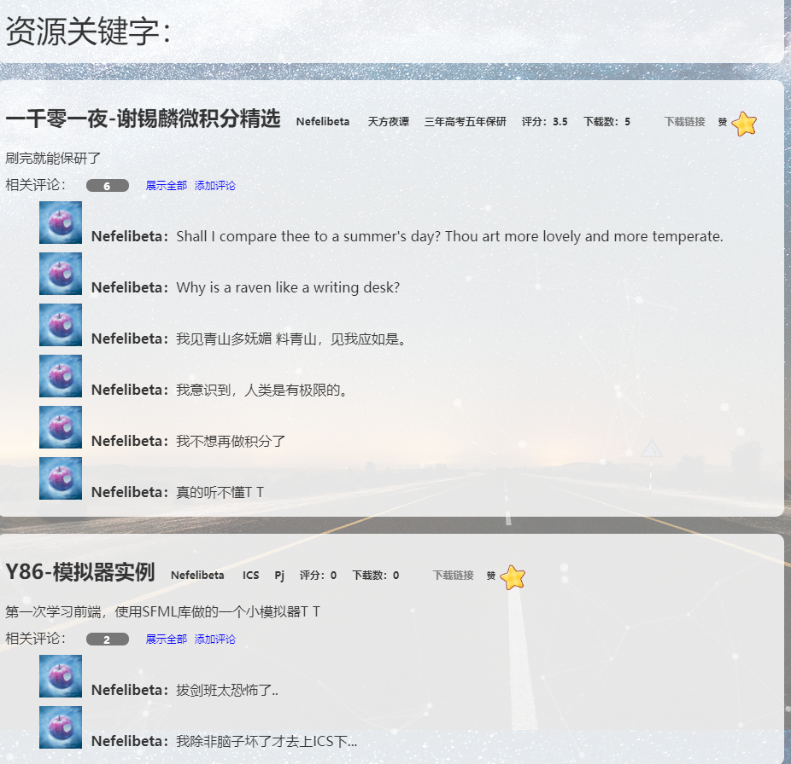

对于课程，显示任课老师，开课院系及评分，评分可以点赞也可以“踩”，通过评论和评分为学生提供一个更为充分的评教平台，让学生在选课时能做出更完备的选择。同时，也会显示课程相关的学习资源。

对于老师，仅显示其所在学院、简介和教授课程，考虑到对老师进行评价或点赞有失礼貌，并未提供这种功能。

对于实验室，显示其教师、研究方向、所属学院、简介、研究成果。

对于用户，显示其年级、学院、专业、上传资源数（贡献度）、简介及相关资源和头像。

同时，为了吸取用户的一件，提供了“留言板”，欢迎用户分享想法。

屏幕右边参考app“一个”的“每天一句佳句”的思想，虽然复旦是一所以思想闻名的学校，我仍认为复旦的大部分学生对哲学、文学、社会学、经济学等文科了解不足，希望复旦的学生能在使用平台的同时，欣赏一些佳句、思想。不过，目前只是放上了个人很喜欢的文字。

再下方显示学生所选课程及热门课程，热门课程根据评分进行排序。

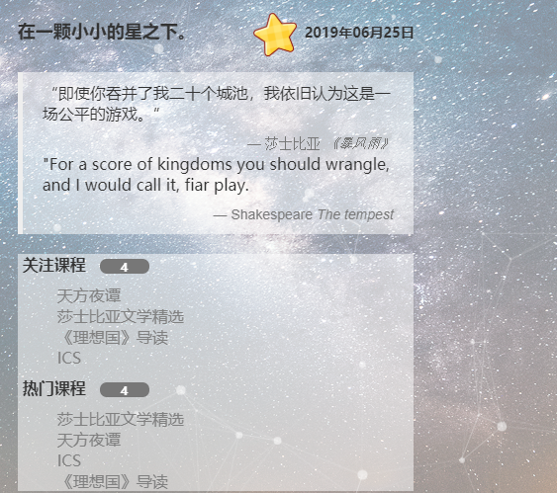

1. **前端总体设计理念（王鑫涛）**

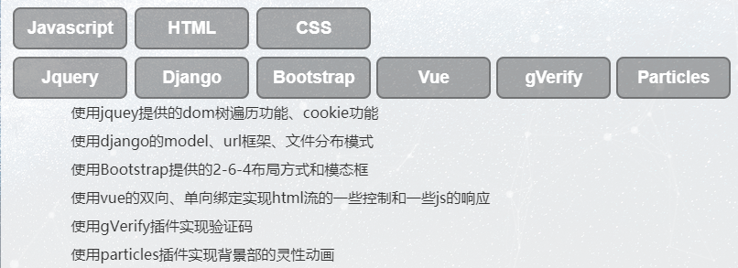



在进行制作之前，我参考了知乎、微博等“令人容易上瘾”的网站设计，及百度、谷歌、淘宝等信息平台的信息布局。

整体设计的布局使用了bootstrap的栅格，背景取自Windows聚焦的一张照片，星空和道路，切合“跻身百年复旦的星空”的**意境**。使用了Github上的particles.js插件，在背景产生了灵动的点、线，更添动感，与星空背景完美融合。颜色和图片上，则以白、黑、透明和星星的图片为主。上方是全透明的导航栏，中间为复旦的logo，左边依次是搜索栏、头像、名称和各种按钮。

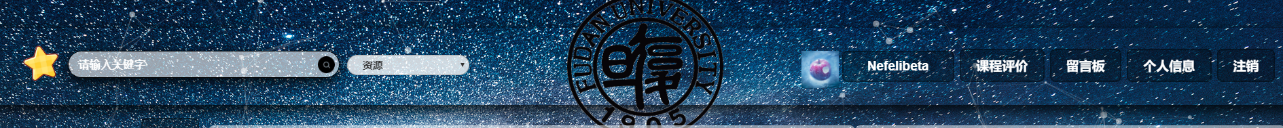

下方采用2-6-4布局，左边较空，这样可以看到背景的星空，也使得布局不至于过于紧凑。中间是搜索结果显示的地方，右边则是先前提到的日历、每日佳句、课程及相关信息。中间和右边的最外层区级元素为透明度较低的白色，而内部的区级元素透明度则较高（较不透明）。

在设计的过程中，我渐渐萌发了“不进行链接跳转”的思想，通过jquery的动画、ajax的请求，将资源、课程、教师等页面的切换用div的滑入、滑出实现，而注册、登录、信息、上传资源等界面则使用bootstrap提供的模态框，使前端页面更为美观、流畅。

**五点五、前后端之间**



1. **后端总体设计（朱铭哲）**
   1. 首先考虑采取前后端完全分离的方式，后端为前端提供api，降低耦合性，这样之后如果要开发客户端软件，也可以使用这一套api，会带来较大便利。选择流行的django rest framework架构，在学习使用过程中，发现该架构具有包装层次多，代码简洁的特点，例如其视图类的继承关系如下图。抽象层次高一方面使代码量降低，另一方面也提高了理解难度。

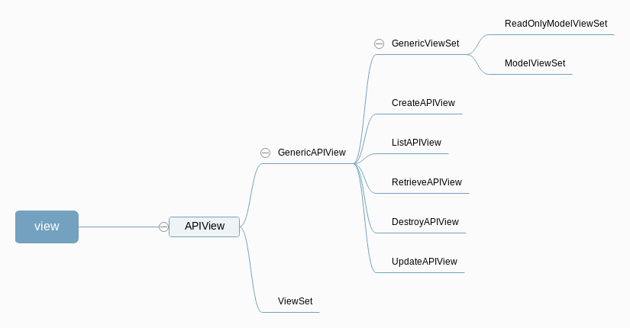

* 1. 数据库设计

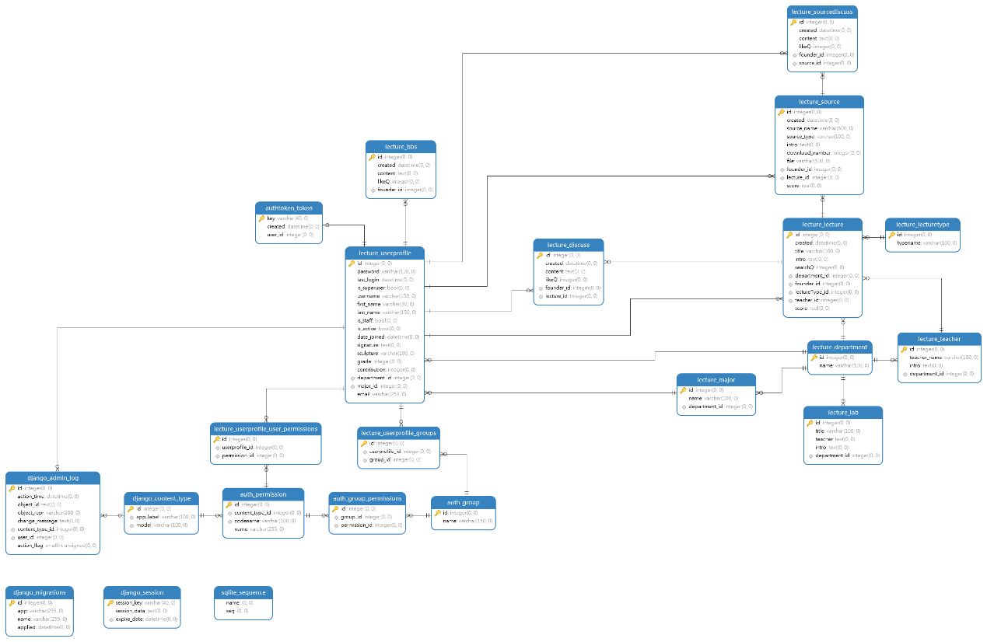

* 1. 用户登录方面，通过查找资料了解到，由于HTTP协定是不储存状态的(stateless)，这意味着当我们透过帐号密码验证一个使用者时，当下一个request请求时它就把刚刚的资料忘了。于是我们的程序就不知道谁是谁，就要再验证一次。所以为了保证系统安全，我们就需要验证用户否处于登录状态。

最传统也是最简单的方式是，前端登录，后端根据用户信息生成一个token，并保存这个 token 和对应的用户id到数据库或Session中，接着把 token 传给用户，存入浏览器 cookie，之后浏览器请求带上这个cookie，后端根据这个cookie值来查询用户，验证是否过期。

但这样做存在问题，如果我们的页面出现了 XSS 漏洞，由于 cookie 可以被 JavaScript 读取，XSS 漏洞会导致用户 token 泄露，而作为后端识别用户的标识，cookie 的泄露意味着用户信息不再安全。尽管我们通过转义输出内容，使用 CDN 等可以尽量避免 XSS 注入，但谁也不能保证在大型的项目中不会出现这个问题。

所以我们采用Json Web Token（JWT），JWT 是一个开放标准(RFC 7519)，它定义了一种用于简洁，自包含的用于通信双方之间以 JSON 对象的形式安全传递信息的方法。JWT 可以使用 HMAC 算法或者是 RSA 的公钥密钥对进行签名。它具备两个特点：

1. 简洁(Compact)：可以通过URL, POST 参数或者在 HTTP header 发送，因为数据量小，传输速度快
2. 自包含(Self-contained)：负载中包含了所有用户所需要的信息，避免了多次查询数据库

JWT 由Header 头部、Payload 负载、Signature 签名组成，主要作用在于

1. 可附带用户信息，后端直接通过JWT获取相关信息
2. 使用本地保存，通过HTTP Header中的Authorization位提交验证。

同时，JWT采用非对称加密算法，破译加密算法难度较高。

1. **项目效果详细介绍**
2. 搜索功能：使用**模糊搜索、多关键词搜索**，如：搜索资源时将检查其名称、课程、类型，搜索课程时将检查其名字、学院、教师名，教师将检查其名字、学院等。

搜索结果不分页，而是**下拉自动加载**更多。初始时加载的数量略高于屏幕高度，往后随下拉距离加载更多条目。

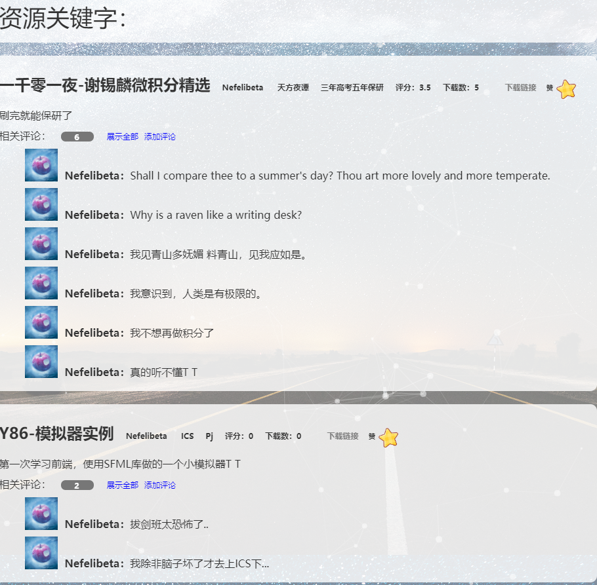 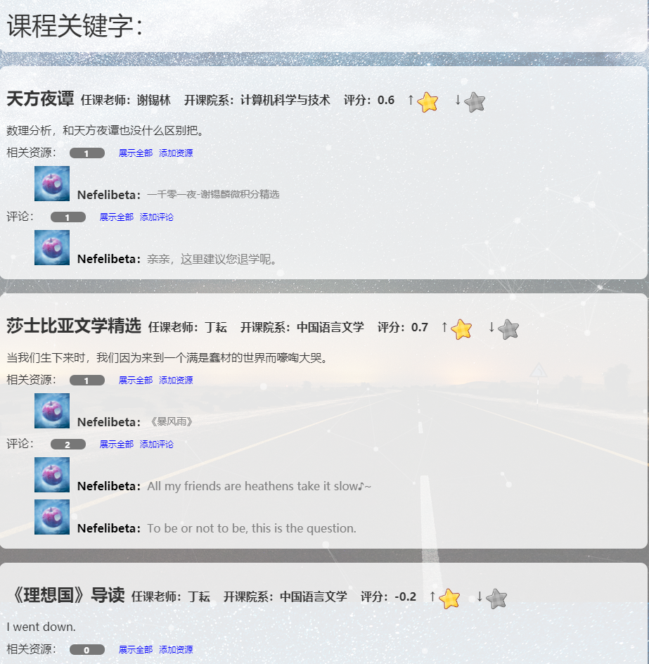

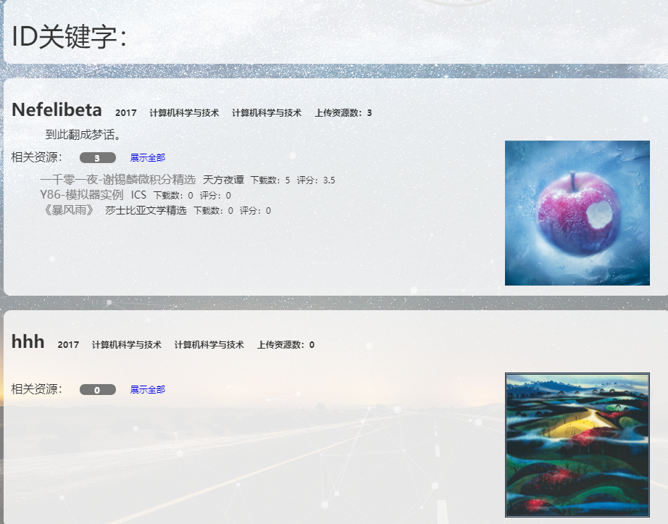

1. 评论功能：评论显示用户头像，用户名和评论内容，即时更新。

对课程及资源开放评论功能。



初始显示资源/评论为10条，按下“展示全部”将**显示页数**，一页10条。

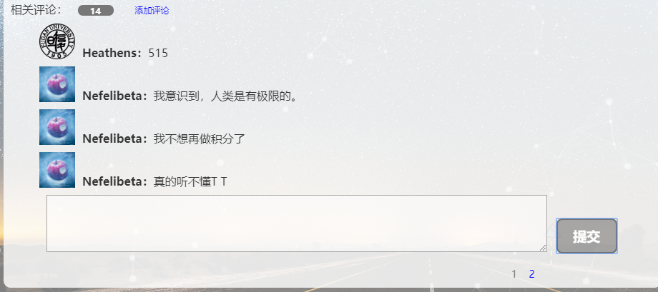

3．返回最上端按钮

当下拉距离超过页面高度时，右下方将出现星星按钮。

点击可返回顶部。

4．仿“一个”的每日佳句轮播功能

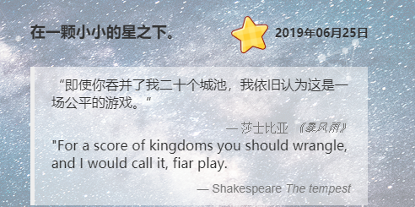

点星星可以更换到之前的句子。

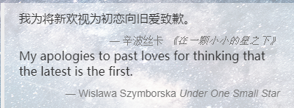

5．已选课程和热门课程的显示

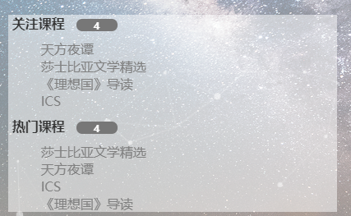

热门课程最多展示十条，根据评分排序。

6．搜索界面内，点击关键词可进行跳转。

通过ajax、jquery进行跳转，替代超链接。

7．搜索版块的切换。

通过不同的搜索项目，切换到不同板块。

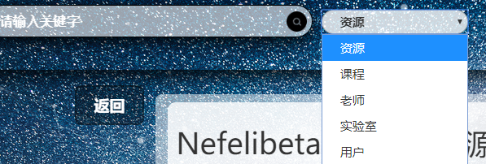

通过右上方留言板按钮，切换到留言板。

通过左侧返回按钮，返回上一个搜索版块。

通过左侧主页按钮，返回主页。

9．登录、注册的输入检验及验证码

首先检查验证码是否正确。

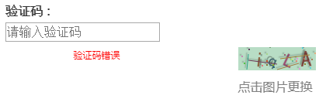

然后判断输入。

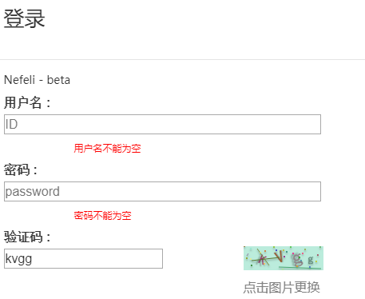

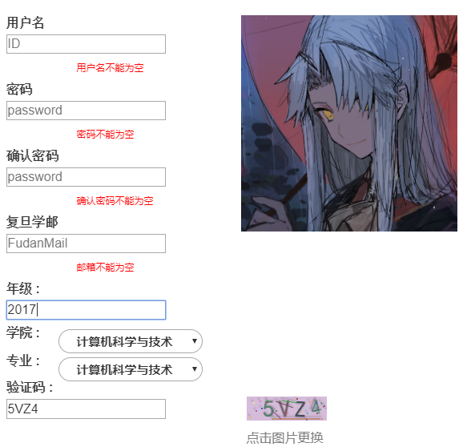

注册时，会检查**邮箱是否为复旦学邮**。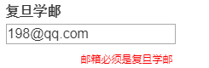

注册中，根据所选学院，**专业选项将自动刷新**。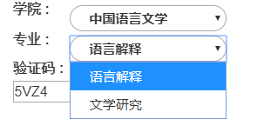

登录时，选择左下方Remember按钮，可以保存信息。（通过Cookie实现）

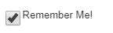

10．登录逻辑，注册逻辑

登录时，将用户名和密码发送到后端，如果用户名和密码匹配，后端服务器将返回一个JWT的token，用cookie保存这个**token**，将状态改为登录状态。

注册成功后，将自动进行登录。

登录成功后，可通过注销按钮注销。

11．搜索栏保存5条历史搜索记录

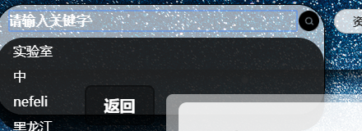

12．左上角的星星，点击后会有jquery动画作为彩蛋。

13．头像

头像和名称将显示在右上方，以及评论区、留言板和课程资源栏。

如果用户没有设置头像，将自动显示为复旦logo



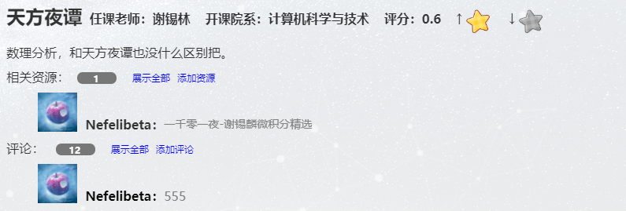

14．留言板功能

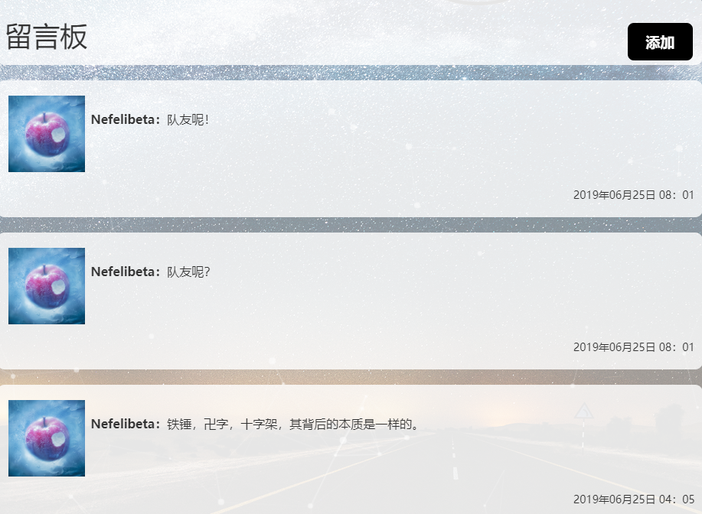

15．下载数及评分。



对于资源，点击下载链接将使下载数加1，评分加0.1，点击星星按钮将使评分加1。

对于课程，点黄星使评分加0.1，点灰星使评分减0.1

16．个人信息界面及更新

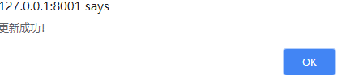

17．文件上传功能。

需要输入资源名、课程名、开课院系和描述，并添加一个文件。

会检查对应的课程和开课院系是否存在。

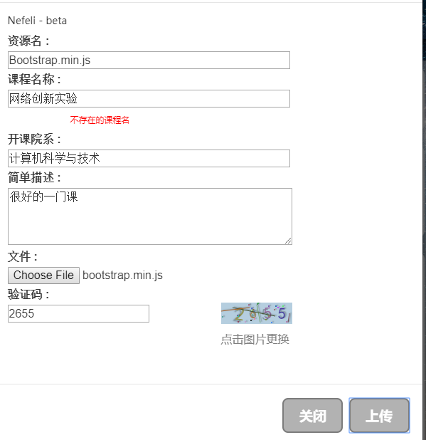

信息合法的时候，会将文件和对应的source条目上传到数据库。

1. **源文件如何编译/安装/部署成可以demo的系统**

（1）需要python 3.7/Django 2.2/django_filter-2.1.0/Django rest framework-3.9/djangorestframework-jwt 1.11/coreapi/pyyaml

（2）均可通过在cmd下pip安装

（3）分别进入fudanu3文件夹和fudanclass文件夹，在fudanu3中执行python manage.py runserver 8001,在fudanclass中执行python manage.py runserver。

(4) 使用时，应在后端和前端进行登录。于8000和8001端口，分别用ID Nefelibeta 密码 Zxcvbnm123进行登录。

**（C）**

1. **具体负责的工作以及难点、解决技术**

具体的负责的工作为前端设计和前后端的对接。

第一个难点就是语言关和框架关，花了三四个星期学习js、vue、bootstrap、django、css这些东西，虽然最后很多东西都没有真的用上，但面对大量的知识和语法，还是感到很吃力。解决的办法只有投入更多的时间而已。

第二个难点是**前端设计的从零到一**，整体如何布局，如何设计才能有美感，这个参考了许多大小网站、博客的设计，也是一边做，一边改。

第三个难点是**css的处理**，尤其是刚上手时特别苦恼。Position的absolute、fixed、relative，块级元素、不同元素间如何不换行，大小要如何确定，如何不让页面缩小时压缩，如何设置美观的滚动条，而我还引入了背景的浮动粒子效果，这个一度给我带来很多困扰，最开始我甚至没意识到我的背景有三四层，导致滚动条出现了很多。有时候去修改div元素的color或font-size，看到没有反应很纳闷。由于它会自动缓存css，还得不停地清空css。还遇到过如何让span元素过长时自动变成2行而不是到下一行、左右对齐居中时的混乱现象、css的级联关系等。说实话css真是太复杂了，写了六百多行，也没能彻底理解很多问题。虽说有一些可视化的工具，但我还是选择通过实打实地测试代码来逐渐了解css的。

第四个难点是html文件，面对大大小小的div、p、a元素，如何正确的**组合他们的关系**。同时，在实际运用中，如何良好运用django、vue、jquery使用的语法，他们甚至可能是冲突的。比如，django和vue都使用了{ }符号，这一度让我撞上很多bug。使用bootstrap可视化布局系统给我带来了挺大的帮助。

第五个难点是js文件，也是工作量最大、难点最多的一个。具体细分又可以分成几点：

I.要知道如何正确使用vue，jquery。我是通过大量的字符串拼接和append等指令，向dom树中加入新的元素的。这个过程遇到的一个问题就是@click始终没有效果，后来发现应该换成onclick，vue只对html文件中的东西有效。如何巧妙使用jquery的元素查找、设置、删除、增加，也是个很重要的问题。Text()、val()、html()之间该用什么，parent、find、append、prepend、before、after该用哪个，光看教程是无法真正掌握的。

II.**字符串拼接实现添加元素。**光是拼接用的字符串，就有六七十串。一开始只是拼出元素的样子，后来又发现为了能添加评论，还要查找到这个元素，于是又要加上他们各自的id和onclick的function的参数，又要不断拆分。字符串很长，经常看得眼花缭乱，如果哪里对不上，还要输出出来一个个看。处理搜索时的拼接、显示、自动更新，处理评论时如何让新加入的评论立即显示，又如何让评论分页，如何进行像超链接一样的跳转，都需要插入一个函数，就需要把字符串再进行细分这样能在中间输入参数变量。同时，随着逐步加入更多的属性，如头像、年级等，工作就变得越发复杂。

部分代码：

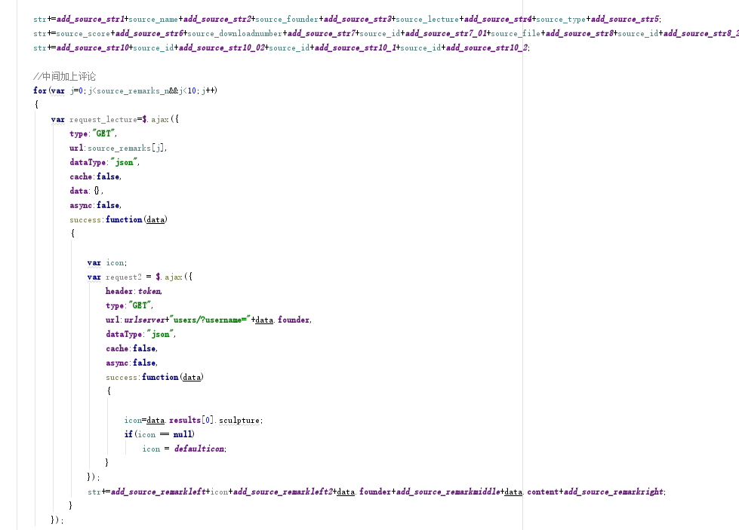

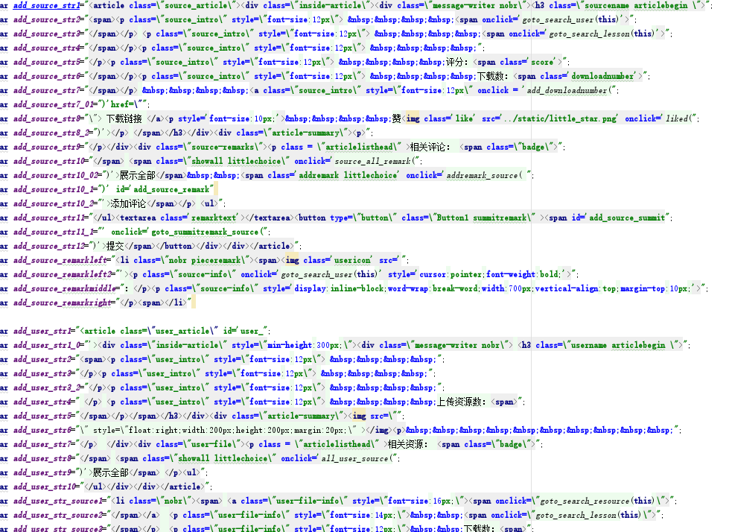

III.**如何设计整个搜索的逻辑。**这是我觉得这个项目中最考验代码工程逻辑是否清晰的地方。我的设计是①，在搜索时，分2个函数，一个search，一个insert，search负责从后端读取数据拉到本地，而insert负责将数据拼接成元素添加到dom树中。在执行搜索的时候，只会insert一定数量的条目，使整个界面的宽度略宽于屏幕高度，随后，随着滚动条下拉，用当前的高度作为参数调用insert，使插入条目到略大于当前高度。②在不同界面之间，通过jquery的hide、show功能，实际上他们一直存在于dom树，只是不可见，通过按钮和cookie保存的当前界面、上一个界面信息，可以完成切换。③评论也是初始时全部拉到本地，但只加载上限10条，随后通过换页读到别的评论。

**IV.如何添加评论**。一开始我的字符拼接出的元素很简单，没有onclick也没有id，但随后我发现，为了添加评论，就要找到对应的搜索条目，然后调用何时的函数（使用合适的参数），所以又要对字符串进行分割。由于评论插入数据库后，界面不会自己更新。为了在不进行第二次搜索的条件下达到界面更新的效果，我还需要向dom树中插入相应的评论元素。为了使评论分页，在换页时不仅要加载新的评论，还要删除旧的评论、页码元素，添加新的页码元素。

IV.如何使用cookie。第一个使用是设计历史搜索记录。懂得了cookie之后这并不算一件很难的事情，但学会cookie的语法就花了我很多功夫。第二个使用是如何在搜索界面间进行切换。在学会了cookie之后，这个变得简单了许多，通过cookie保存当前的搜索界面和上一个搜索界面，在他们之间进行转换。第三个使用则是保存个人信息、登录状态。

V.如何使验证码工作。由于这个验证码是我从网上下载下来的js文件，熟悉他花了一点时间。并且，当用到多个验证码时的用法并没有在相关的README文件中介绍，花了很多时间debug，了解这个验证码本身。

第六个问题是前后端交互的ajax。我的队友主要负责后端设计，找到前后端交互的正确方式主要由我处理，经常遇到500、404、400、401等错误。最开始碰到的有跨域带来的错误（通过取消chrome的跨域限定解决），然后有post里遇到的权限错误（通过csrftoken解决），header写什么，token写哪里，contentType写哪里，如果传输文件，都有很多讲究。要知道如何去向后端请求数据（GET）、向后端请求提交数据（POST）、向后端请求修改数据（PATCH），都是通过实打实地撞南墙，试过很多排列组合，查各种错误码，找助教咨询。另外，ajax尝试并行的时候，出了各种错，花了许多时间才明白错在并行，由于上锁的并行率并不高，后面选择了串行。很多时候还要求嵌套使用ajax访问。有时候，后端的数据还有格式的要求，比如时间，要如何使前后端数据高效的快速转化，说实话这些都不要求很高深，但要花很多时间了解。

数据上传也算在第六个里面，在网上了解到Formdata的使用方法，也咨询过助教，但无奈不知道怎么放在ajax里传到后端，据队友说方法是可行的，但总会报各种错误。最后我发现一种情况的错误信息中，说name等field不能为null，本来我试了将name这些东西塞到Formdata里去，或把他们和Formdata拼成一个json都不行。但我**突然发现，里面唯独没有说 file不能为null**，说明它正确读到了我的file。所以我和队友商量，让他把source的一些属性限制删去，不再要求name这些属性非空。尝试过后，我们发现，这样确实可以传输进文件！这样，我可以先传一个文件，生成一个除了文件信息都为空的记录，然后用PATCH方法修改其他信息，就完美实现了文件上传。这个问题告诉我，**观察力**很重要，要仔细看**错误的信息**。

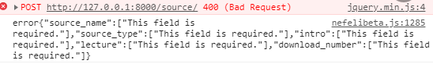

第七个难点在于代码逐渐变长，目前已有2600行，找到想找的地方变得很困难，对代码的掌控也逐渐下降。通过搜索功能和更清晰的命名方式能使这变得好一些，但最早写的代码也不敢轻易去动。

第八个难点自然就是debug了……很多问题神奇的问题，如何面向搜索引擎找到答案……

第九个难点是和队友进行交流……这是我第一次组队进行大型项目的制作，中间遇到了一些问题，什么事情该谁去做，找不到如何对接时该如何调节。本次项目在处理团队合作上也给我带来许多收获。

综上，总结来说，难点主要是：要学的东西太多，组合起来太复杂，以及对许多不知道底层细节的东西缺乏掌控导致debug只能漫无边际地百度，偏偏对django 、django restframework、JWT、vue、bootstrap、jquery、ajax这些东西排列组合起来相关的有用回答就几乎没有，感觉我的工作更多的难题都不是靠自己的聪明能解决的难题，而是实践出真知。

**十、其他的感言**

整个项目的设计投入了许多精力，反映到最终的代码量上是JS代码2700行，html代码1200行，css代码700多行。从最开始空旷的白板，到背景，粒子，框体的出现，再到各个小按钮、小功能的实现，最终的成品在我眼里就是一件程序员做的艺术品，特别有成就感。

十分感谢老师的教导，学习前端的设计还是一件很有趣的事情，本次项目中我选择负责前端也是希望学以致用，将学到的知识更好的掌握。也必须感谢助教这段时间的帮助。从css、html、js到jquery、ajax、cookie、axios、promise all、文件传输……经常遇到一些自己不熟悉，网上也没有很好的答案的问题，助教总是很耐心地告诉我该看什么资料，可能可以通过什么方式解决。